МОДЕЛИРОВАНИЕ ЭФФЕКТОВ ОБЛУЧЕНИЯ НИТРИДА АЛЮМИНИЯ БЫСТРЫМИ ТЯЖЕЛЫМИ ИОНАМИ

М.А. Землякова1,2,\*), Р.А. Рымжанов1,3), В.А. Скуратов1,2,4)  
1) Объединённый институт ядерных исследований, Дубна, Россия  
2) Государственный университет «Дубна», Дубна, Россия  
3) Институт ядерной физики, Алматы, Казахстан  
4) Национальный исследовательский ядерный университет "МИФИ", Москва, Россия  
\*) e-mail: [zemliakova@jinr.ru](mailto:zemliakova@jinr.ru)

В работе было выполнено мультимасштабное моделирование радиационных эффектов быстрых тяжёлых ионов (БТИ, E>1МэВ/нукл, m>4mp) в AlN: для описания влияния ионов и последующей электронной кинетики трека был использован Монте-Карло код TREKIS /1/, а для моделирования релаксации ионной подсистемы применялись методы молекулярной динамики.

Нитрид алюминия был облучён ионами Ar, Xe и Bi с энергиями 100, 158 и 700 МэВ соответственно. Моделирование показало, что в массивных образцах формирования треков после облучения не происходит, в то время как на поверхности при облучении 700 МэВ Bi образуются наноструктуры, а в приповерхностной области - пустоты (Рис.1).

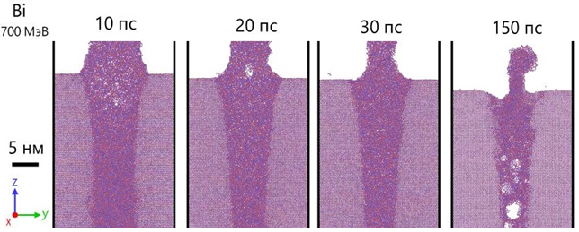

Рисунок 1. Состояние решетки AlN после пролёта иона Bi (700 МэВ), в моменты времени 10, 20, 30 и 150 пс. соответственно.

ЛИТЕРАТУРА

1. N. A. Medvedev et al., //, J. Phys. D. Appl. Phys., 2015, v. 48, n. 35, 355303